CONSULTAS MYsQL

#5.Obtener listado de membresías que su costo sea mayor a 100 pesos.

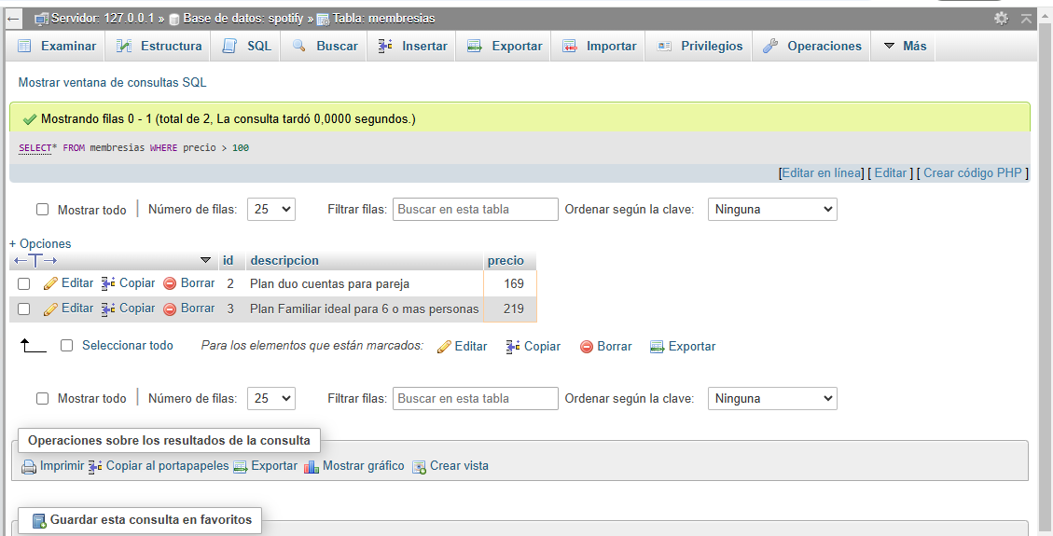

#6.Obtener listado de playlist que tengan mas de 3 canciones

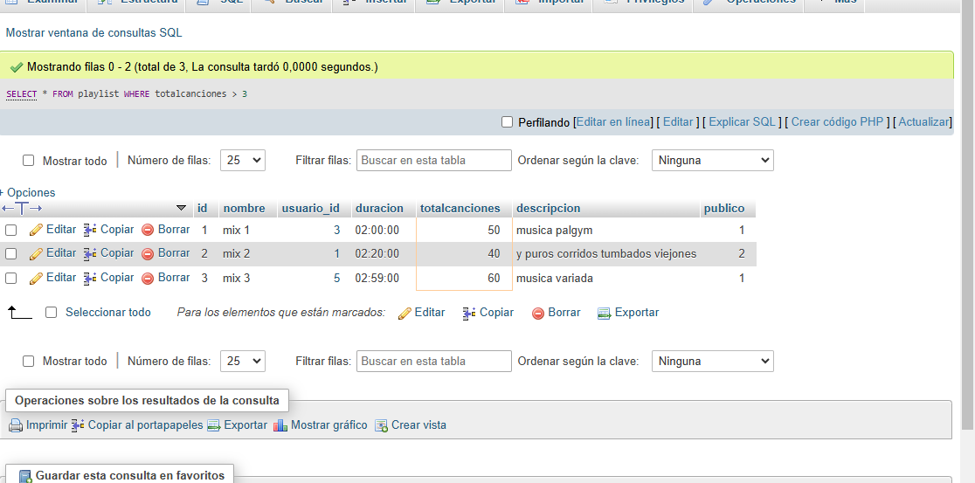

#7.Obtener el listado del año 2018

